WKŁAD NAUKI I SZKOLNICTWA WYŻSZEGO
DO TWORZENIA WARTOŚCI DODANEJ W POLSCE
Ponad połowa (56%) badanych przedsiębiorców przyznała, że nie współpracuje z placówkami naukowymi. Ścisłą współpracę zadeklarowało jedynie około 10% ankietowanych. Ponad 60% pytanych pracowników naukowych przyznało, że czasami spotyka się z propozycjami współpracy ze strony firm. Częste propozycje współpracy ze strony przedsiębiorstw otrzymuje ponad 12% placówek badawczych. Z kolei niemal 50% badanych przedsiębiorców stwierdziło, że nigdy nie spotkało się z propozycją współpracy ze strony uczelni wyższych. Tak brzmią najważniejsze wyniki badania, przeprowadzonego przez Instytut Badań nad Demokracją
i Przedsiębiorstwem Prywatnym wraz z Krajową Fundacją Kultury Przedsiębiorczości, dotyczące oczekiwań przedsiębiorców i pracowników naukowych w zakresie ich wzajemnej współpracy. Badanie zostało przeprowadzone w ramach projektu „Przedsiębiorczy Uniwersytet. Program promocji praktycznej użyteczności badań naukowych szkół wyższych dla gospodarki i społeczeństwa oraz wartości dodanej tworzonej przez uniwersytety”, współfinansowanego przez Unię Europejską
w ramach Europejskiego Funduszu Społecznego. Badanie oczekiwań przedsiębiorców zostało przeprowadzone w 3 województwach: pomorskim, wielkopolskim i małopolskim, a jego rezultatem były 202. wypowiedzi zebrane w formie ankiet. Wyniki badań środowiska naukowego dotyczą
13 województw, a ich rezultatem było 213 wypowiedzi.

Oczekiwania pracowników nauki wobec przedsiębiorstw
Jak pokazują przeprowadzone badania, dość duża liczba pracowników badawczych otrzymuje oferty współpracy ze strony przedsiębiorstw. Z ofertami takimi zetknęło się łącznie ponad 87% badanych pracowników uczelni (tabela poniżej).

Częstotliwość propozycji współpracy ze strony przedsiębiorstw
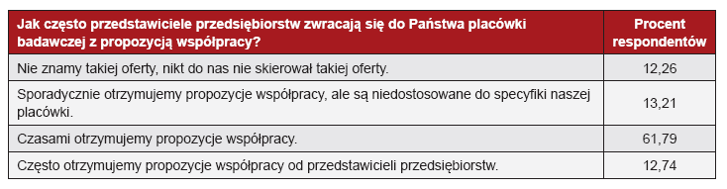
Źródło: opracowanie pt.: Warunki skutecznej współpracy pomiędzy nauką a przedsiębiorstwami

Ankietowani pracownicy naukowi zostali zapytani również o to, z jakimi rodzajami propozycji współpracy ze strony przedsiębiorstw spotkała się ich placówka badawcza. Odpowiedzi na to pytanie przedstawione zostały na poniższym wykresie.

Rodzaje propozycji współpracy (procent respondentów)
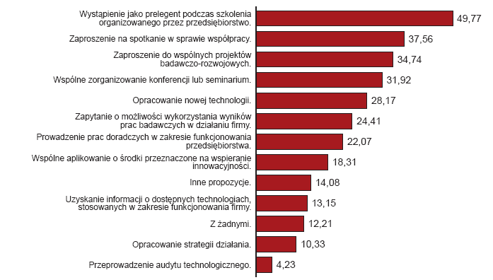
Źródło: opracowanie pt.: Warunki skutecznej współpracy pomiędzy nauką a przedsiębiorstwami
Powyższe zestawienie pokazuje, że najwięcej propozycji współpracy dotyczyło poszukiwania instruktorów do szkoleń organizowanych przez firmy. Jednocześnie 1/4 ankietowanych pracowników uczelni otrzymała propozycję opracowania nowej technologii, była pytana o możliwości wykorzystania prac badawczych w działaniu firmy, jak również proszona o doradztwo w zakresie funkcjonowania firmy. Co trzeci ankietowany otrzymał propozycję wspólnej realizacji projektów badawczych, wspólnego zorganizowania konferencji lub seminarium oraz propozycję spotkania w sprawie ewentualnej współpracy. Przedsiębiorcy zwracali się do uczelni ze szczegółowymi propozycjami współpracy, takimi jak określenie dla Głównego Inspektora Sanitarnego i Unii Europejskiej wartości odżywczej różnych produktów spożywczych, opracowanie opinii naukowo-badawczych w zakresie bezpieczeństwa zdrowotnego i oceny składu różnych produktów spożywczych, w tym suplementów diety, wykonanie ekspertyz lub przeprowadzenie konsultacji, badań i analiz dotyczących problemów firmy, przeprowadzenie badania właściwości produktów i rozwiązywanie problemów technologicznych, pomiary stężeń określonych substancji, badania wytrzymałościowe i diagnostyczne, a także propozycje wspólnego aplikowania o środki unijne.

Oczekiwania przedsiębiorców wobec świata nauki
Jak wynika z przeprowadzonych badań, placówki naukowe rzadko kierują oferty współpracy do przedsiębiorców. Prawie połowa przedsiębiorców biorących udział w badaniu (45%) przyznała, że żadna uczelnia wyższa nie skierowała do nich propozycji współpracy i nie znają ofert środowiska naukowego. Co ciekawe, w grupie tej znalazło się aż 53% małych i średnich przedsiębiorstw (MSP) i tylko 29% dużych firm. Wyniki badania pokazują, że w grupie firm dużych 1/3 przedsiębiorców sporadycznie lub czasami otrzymuje propozycje współpracy z jednostkami naukowymi (w grupie MSP – 45%), przy czym 6% respondentów w tej grupie otrzymuje je często. Dla porównania, w grupie małych i średnich firm, częste oferty współpracy otrzymuje tylko 2% przedsiębiorców.

Częstotliwość propozycji współpracy ze strony nauki:
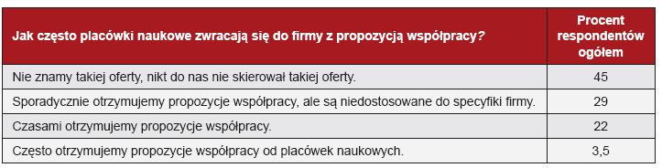
Źródło: opracowanie pt.: Warunki skutecznej współpracy pomiędzy nauką a przedsiębiorstwami

Analiza odpowiedzi firm z MSP oraz firm dużych (DP) pokazuje, że środowisko naukowe bardziej interesują potencjalni partnerzy reprezentujący firmy duże, co może wynikać z przekonania o większej dostępności, w tej grupie firm, funduszy na finansowanie prac i badań o szerokim zakresie, a także większej możliwości wdrożeń rezultatów prac naukowych przez firmy posiadające rozbudowane struktury rynkowe.

Częstotliwość propozycji współpracy ze strony nauki w podziale na wielkość firm (procent respondentów)
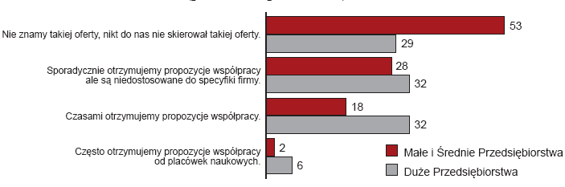
Źródło: opracowanie pt.: Warunki skutecznej współpracy pomiędzy nauką a przedsiębiorstwami
Prezentowane wyniki pokazują, że znikoma współpraca między biznesem i nauką jest często następstwem bardzo małej wiedzy środowiska przedsiębiorców na temat prowadzonych działań badawczo-rozwojowych, projektów czy korzyści, jakie mogą oni osiągnąć, gdyż przedsiębiorcy zapytani o zakres ich wiedzy dotyczący oferty świata nauki, kierowanej do biznesu, przyznali, że ich poziom wiedzy na temat ofert współpracy kierowanych do biznesu przez placówki naukowe jest bardzo mały (36%) lub żaden (34%). Co ciekawe, nieco ponad 6% dużych firm przyznało, że ich wiedza jest duża, a 1,5% MSP, że nawet bardzo duża. Widać więc, że zakres wiedzy jest w pewnym sensie pochodną bezpośrednich ofert, które otrzymują przedsiębiorcy, a nie ich ogólnego zainteresowania. W tym kontekście można uznać, że kluczową rolę w podejmowaniu współpracy odgrywa forma i zakres oferty placówek naukowych oraz efektywność dotarcia do osób decyzyjnych w przedsiębiorstwach.

Projekt „Przedsiębiorczy Uniwersytet. Program promocji praktycznej użyteczności badań naukowych szkół wyższych dla gospodarki i społeczeństwa oraz wartości dodanej tworzonej przez uniwersytety" ma na celu podniesienie wartości badań naukowych oraz prac rozwojowych dla gospodarki i społeczeństwa.
Projekt „Przedsiębiorczy Uniwersytet” to również:
- podniesienie świadomości pracowników szkół wyższych w zakresie konieczności nadawania praktycznego wymiaru prowadzonym badaniom naukowym, tak aby były one użyteczne dla gospodarki i społeczeństwa;
- podniesienie świadomości przedsiębiorców i społeczeństwa w zakresie potencjalnych wartości dodanych, które mogą być tworzone przez uniwersytety dla gospodarki
i społeczeństwa;
- kreowanie potrzeb przedsiębiorców w zakresie B+R poprzez promocje korzyści
z wdrażania wyników badań do praktyki operacyjnej przedsiębiorstw
- zwiększenie praktycznego nastawienia szkół wyższych poprzez promocję metod reorientacji programów badawczych szkół wyższych w kierunku zaspokojenia potrzeb przedsiębiorstw
i społeczeństwa;
- upowszechnienie wzorców pisania projektów naukowo-badawczych i badawczo-rozwojowych w sposób, który wskazywałby na efekty praktyczne przydatne gospodarce i społeczeństwu
- zwiększenie ochrony własności intelektualnej wśród pracowników nauki poprzez upowszechnienie koncepcji wartościowania własności intelektualnej i pokazanie prawdziwej wartości wyników prac B+R.

Pełna wersja raportu pt.: Warunki skutecznej współpracy pomiędzy nauką
a przedsiębiorstwami, z pozostałymi wynikami badania oczekiwań przedsiębiorców
i pracowników naukowych, dostępna na stronie www.iped.pl oraz www.przedsiebiorczy-uniwersytet.pl

